Präsentationen mit Dokuwiki
Das Plugin s5reloaded erlaubt es, mit DokuWiki auch Präsentation zu erstellen.

Quellen, Downloads, Infos
Wie immer im Wiki: Man muss zuerst was lernen und kann dann was damit machen!
- Der Download ist hier zu finden: http://www.dokuwiki.org/plugin:s5reloaded
- Eine erste Demo des Plugins ist hier zu finden: http://conga.oan.es/~alonso/doku.php?id=s5reloadedtest
- Eine Einführung in S5 ist auf den folgenden Seiten zu haben: http://meyerweb.com/eric/tools/s5/
- Und auch hier: http://www.netzgesta.de/S5/

Themes
Die folgenden Themes stehen für Präsentationen zur Verfügung:
- Neutral: tango, tangodevweb, thesis, quality, executive, yatil, dokuwiki, i18n
- IMHO noch brauchbar: mandarina, default, vmc, ultraviolet, pixel
- IMHO zu verspielt: sunny, school, flower, gorilla, faucet
- IMHO unbrauchbar: garlandica, blue
Bilder zu den Themes sind hier zu finden: http://www.kvfg.net/beehive/?p=3039

Probleme: Bilder
Bilder sollten eigentlich automatisch skaliert werden, das scheint aber nicht zu klappen.
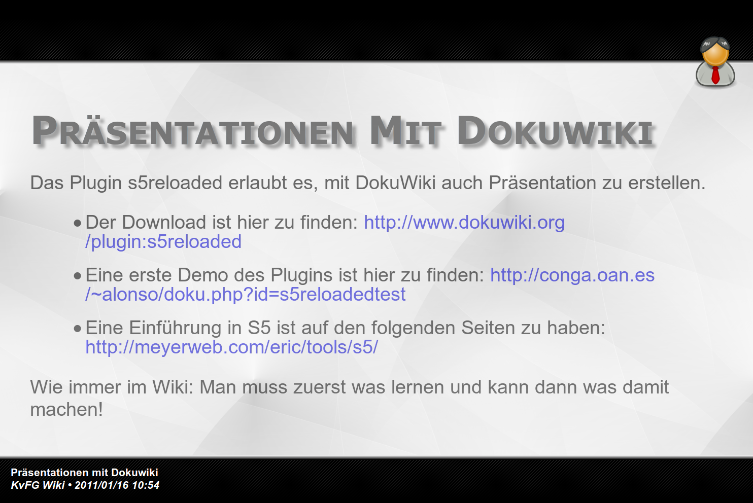
- Lösung: Bilder auf die zur Präsentationseinheit passende Größe skaliert einbinden
- Empfehlung: Bilder auf 600 Pixel Breite skalieren und rechtsbündig einbinden

Sonstiges
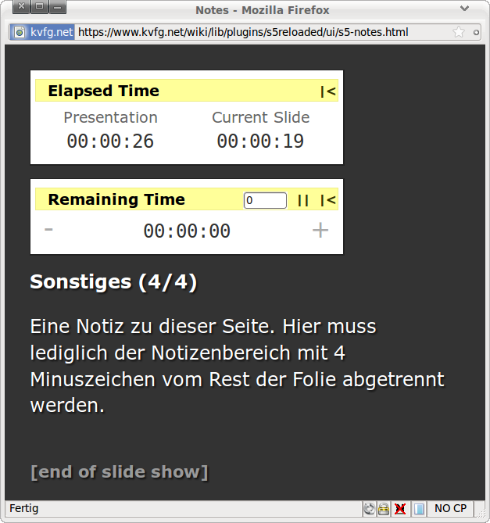
- Positiv: Notizen werden voll unterstüzt und gehen in einem extra Fenster auf
- Negativ: Für Effekte müssen HTML Tags eingebaut werden
  - nur Grundfunktionen stehen demnach in DokuWiki selbst zur Verfügung
  - diese Grundfunktionen führen zu text-lastigen Präsentationen
  - was dem Ziel von Präsentationen eigentlich widerspricht
  - aber dem normalen Nutzer entgegenkommt
  - und bei reinen Online-Präsentationen (ergo: ohne Präsentierenden) nicht nachteilig sein muss
to be continued

Eine Notiz zu dieser Seite. Hier muss lediglich der Notizenbereich mit 4 Minuszeichen vom Rest der Folie abgetrennt werden.

